Муниципальное бюджетное дошкольное образовательное учреждение
детский сад № 1 «Журавушка»

ПРИКАЗ № 33

23 марта 2020 г. п. Новый Янкуль

«О зачислении ребенка в МКДОУ детский сад №1 «Журавушка»

В соответствии с порядком очередности в ДОУ, а также на основании заявления матери – Локотош Евгении Викторовны и Путевки отдела образования администрации Андроповского муниципального района СК № 44973 от 01.03.2020 года

Приказываю:

1.Зачислить с 23.03.2020 г. в младшую группу МБДОУ д\с №1 «Журавушка» Локотош Милану 09.01.2018 г.р.
2.Производить выплату компенсации части родительской оплаты фактически взимаемой за содержание ребенка в образовательном учреждении маме - Локотош Евгении Викторовны, в размере 20%, от родительской оплаты на лицевой счет 40817810060104298588 Ставропольское отделение №5230 ПАО СБЕРБАНК
Паспорт 0718 414728 ГУ МВД РОССИИ ПО СТАВРОПОЛЬСКОМУ КРАЮ Дата выдачи 27.07.2018 год.
СНИЛС 176-536-376 03

3.Контроль исполнения данного приказа возлагаю на воспитателя Крыкову А.М.

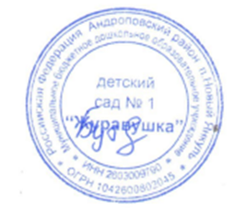

Заведующий МБДОУ
д/с № 1 «Журавушка» М.Н.Бутенко

